РОССИЙСКАЯ ФЕДЕРАЦИЯ
РОСТОВСКАЯ ОБЛАСТЬ
КРАСНОСУЛИНСКИЙ РАЙОН
МУНИЦИПАЛЬНОЕ ОБРАЗОВАНИЕ
«ДОЛОТИНСКОЕ СЕЛЬСКОЕ ПОСЕЛЕНИЕ»
АДМИНИСТРАЦИЯ
ДОЛОТИНСКОГО СЕЛЬСКОГО ПОСЕЛЕНИЯ

ПОСТАНОВЛЕНИЕ ПРОЕКТ

от _______________ № _______

х. Молаканский
Об утверждении схемы размещения гаражей, являющихся не капитальными сооружениями, а также мест стоянки технических или других средств передвижения инвалидов вблизи их места жительства на земельных участках, находящихся в государственной и муниципальной собственности

В соответствии с Федеральным законом от 05 апреля 2021 года N 79-ФЗ "О внесении изменений в отдельные законодательные акты Российской Федерации», Федеральным законом от 6 октября 2003 года N 131-ФЗ "Об общих принципах организации местного самоуправления в Российской Федерации" (с последующими изменениями), постановлением Долотинского сельского поселения от 27.12.2021 года N 22 "О порядке разработки и утверждения органами местного самоуправления муниципальных образований области схемы размещения гаражей, являющихся не капитальными сооружениями, а также мест стоянки технических или других средств передвижения инвалидов вблизи их места жительства на земельных участках, находящихся в государственной или муниципальной собственности", на основании статьи (статей) 37 Устава Долотинского сельского поселения, Администрация Долотинского сельского поселения

ПОСТАНАВЛЯЕТ:

1. Утвердить схему размещения гаражей, являющихся не капитальными сооружениями, а также мест стоянки технических или других средств передвижения инвалидов вблизи их места жительства на земельных участках, находящихся в государственной и муниципальной собственности, согласно приложения к настоящему постановлению.
2. Настоящее постановление вступает в силу с 1 января 2023 года, подлежит официальному опубликованию и размещению на официальном сайте поселения в информационно-телекоммуникационной сети «Интернет».
3. Контроль за выполнением настоящего постановления оставляю за собой.

Глава Администрации Долотинского  сельского поселения |  | О.В. Борисова
УТВЕРЖДЕНА
Постановлением Администрации Долотинского сельского поселения «Об утверждении схемы размещения гаражей, являющихся не капитальными сооружениями, а также мест стоянки технических или других средств передвижения инвалидов вблизи их места жительства на земельных участках, находящихся в государственной и муниципальной собственности»
от 2022г. №

СХЕМА
размещения гаражей, являющихся не капитальными
сооружениями, либо стоянок технических или других средств
передвижения инвалидов вблизи их места жительства
в Долотинском сельском поселении

№ п/п | Условный номер объекта ¹ | Адресные ориентиры объекта |  | Кадастровый номер земельного участка ² | Вид объекта ³ |  | Площадь места размещения объекта, квадратных метров ⁴
1 | 2 | 3 |  | 4 | 5 |  | 6
1 | 1Г1 | п. Первомайский ул. Карла Маркса около дома 23 |  | - | Гаражи |  | 600
2 | 2Г2 | п. Первомайский ул. Ленина около дома 45 |  | - | Гаражи |  | 400
Условные обозначения:
Условный номер объекта ¹:
Обозначение характерных точек границ |  |  | Координаты ⁶
 |  |  | Х |  |  | Y
1 |  |  | 2 |  |  | 3
1 |  |  | 48.039298 |  |  | 40.094979
2 |  |  | 48,035708 |  |  | 40.091964

Графическое изображение места (мест) размещения объекта (объектов)
п. Первомайский ул. Карла Маркса около дома 23

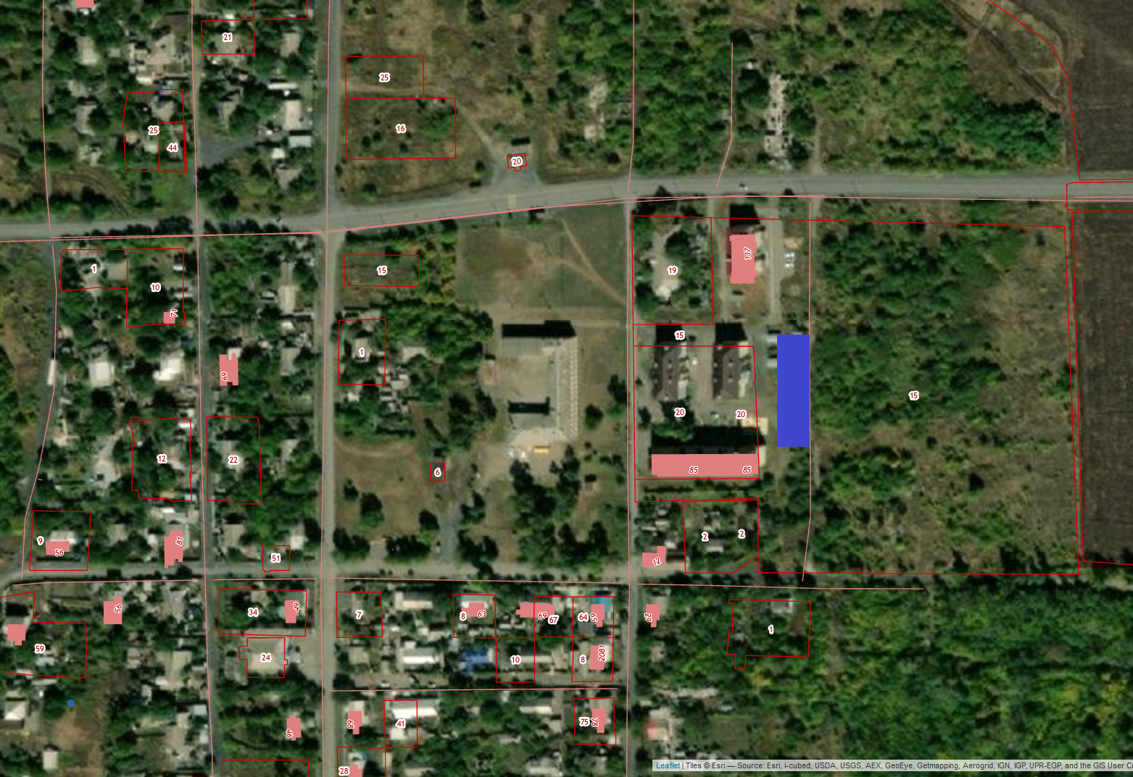

Лист №: 1
Масштаб ⁵: 1:2000

Графическое изображение места (мест) размещения объекта (объектов)
п. Первомайский ул. Ленина около дома 45

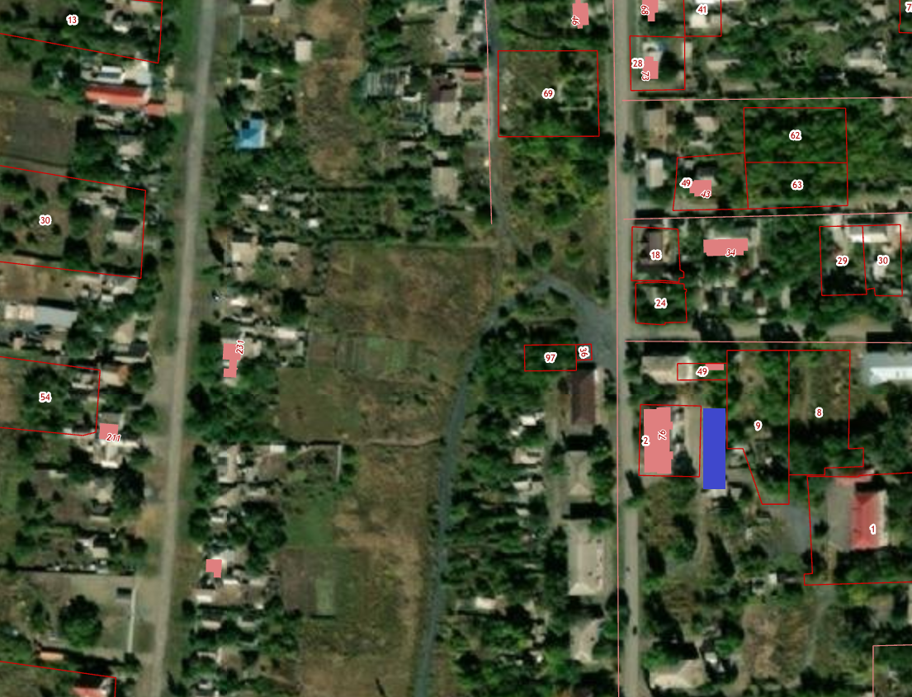

Лист №: 2
Масштаб ⁵: 1:2000

